แบบฟอร์มการยกเลิกตัวบ่งชี้ระดับหลักสูตรที่ไม่มีการดำเนินงาน
ในระบบฐานข้อมูลด้านการประกันคุณภาพ (CHE QA Online)

ก. สถาบันอุดมศึกษา มหาวิทยาลัยขอนแก่น

บัณฑิตวิทยาลัย
1. ชื่อหลักสูตรที่ต้องการยกเลิกตัวบ่งชี้ หลักสูตรวิทยาศาสตรมหาบัณฑิต สาขาวิชาวิทยาศาสตร์การออกกำลังกายและการกีฬา
สถานะของหลักสูตร ใหม่ พ.ศ. ปรับปรุง พ.ศ. 2555
ปีการศึกษาที่เริ่มใช้หลักสูตร 2552
ตัวบ่งชี้ที่ต้องการยกเลิก 2.1
เหตุผลในการยกเลิก ไม่มีผู้สำเร็จการศึกษา
2. ชื่อหลักสูตรที่ต้องการยกเลิกตัวบ่งชี้ หลักสูตรบริหารธุรกิจมหาบัณฑิต สาขาวิชาการจัดการทรัพย์สินทางปัญญาและนวัตกรรม
สถานะของหลักสูตร ใหม่ พ.ศ. 2556 ปรับปรุง พ.ศ.
ปีการศึกษาที่เริ่มใช้หลักสูตร 2556
ตัวบ่งชี้ที่ต้องการยกเลิก 2.1, 2.2
เหตุผลในการยกเลิก หลักสูตรใหม่ ยังไม่มีผู้สำเร็จการศึกษา

แนบไฟล์หน้าปก มคอ.2
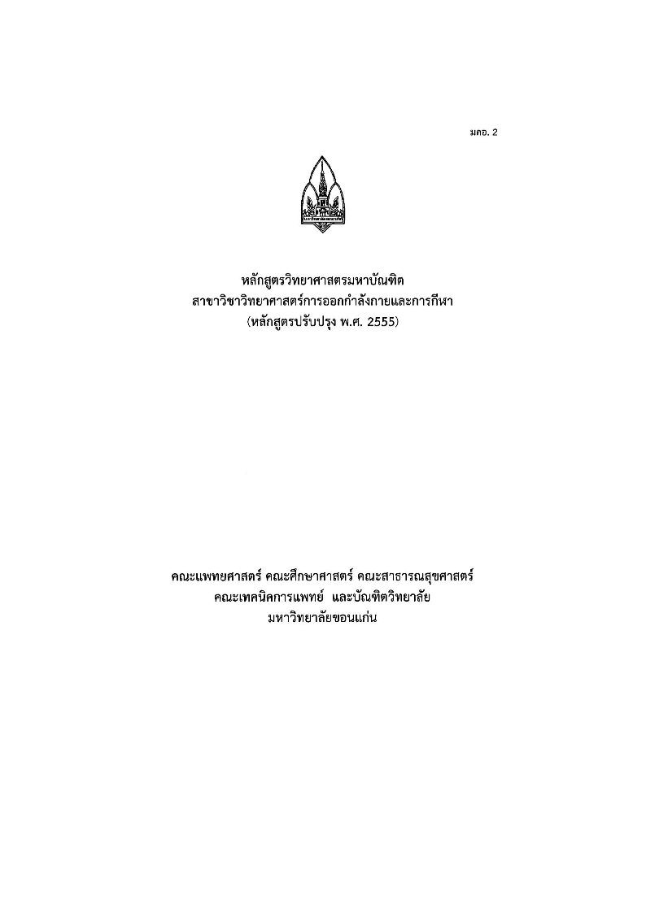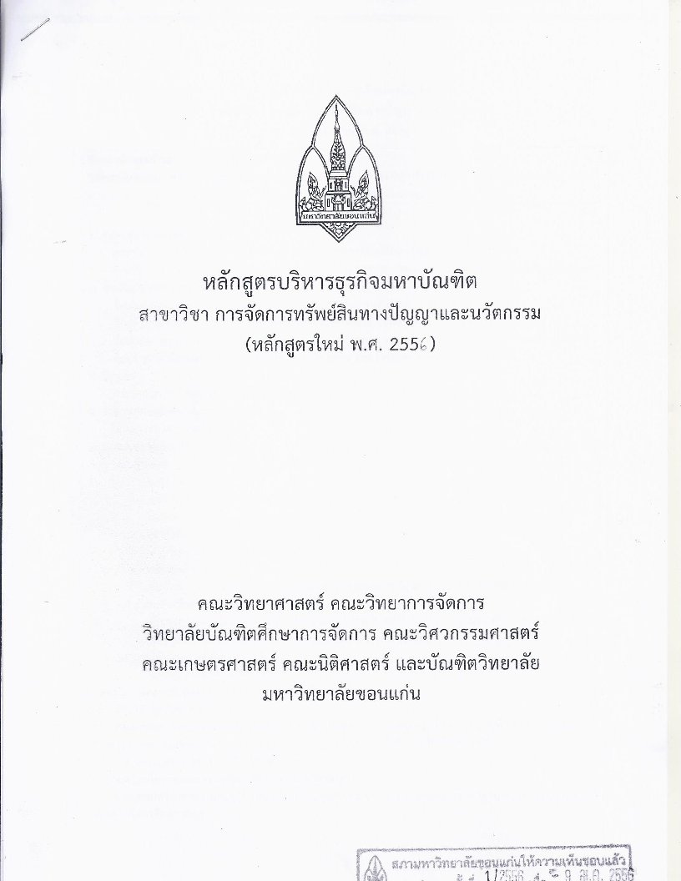

กรณีที่เป็นหลักสูตรปรับปรุง ให้กรอกตารางการรับเข้าและสำเร็จการศึกษาด้วย

ตารางการรับเข้าและการสำเร็จการศึกษาของนักศึกษา 2553-2558
หลักสูตรวิทยาศาสตรมหาบัณฑิต สาขาวิชาวิทยาศาสตร์การออกกำลังกายและการกีฬา
 | 2552 | 2553 | 2554 | 2555 | 2556 | 2557 | 2558 | พ้นสภาพ | สำเร็จการศึกษา
2552 | 4 | 3 | 3 | 2 | 2 | 0 | 0 | 1 | 3
2553 |  | 8 | 6 | 5 | 3 | 2 | 0 | 4 | 4
2554 |  |  | 6 | 4 | 3 | 1 | 1 | 3 | 3
2555 |  |  |  | 4 | 3 | 1 | 1 | 3 | 0
2556 |  |  |  |  | 1 | 1 | 1 | 0 | 0
2557 |  |  |  |  |  | 5 | 4 | 0 | 1
2558 |  |  |  |  |  |  | 4 | 1 | 0

* ทั้งนี้ ได้แนบเอกสารหน้าปกของหลักสูตรที่ได้รับการรับทราบจากสำนักงานคณะกรรมการการอุดมศึกษา
ดังกล่าวมาด้วยแล้ว

ข. สถาบันอุดมศึกษาของท่านใช้งานผ่าน Server ของ
Server สกอ.
Server สถาบัน

ค. ประธานหลักสูตรหรือผู้รับผิดชอบหลักสูตรหลักสูตร
ชื่อ ผศ................................ นามสกุล ,,,,,,,,,,,,,,,,,,,,,,,,,,,,,,,,,,
เบอร์โทรศัพท์มือถือ 08-8888-8888
E-mail kkkkkkkk@kku.ac.th
** ทั้งนี้ ได้แนบเอกสารแสดงหลักฐานรับรองว่าสถาบันอุดมศึกษาของท่านยังไม่มีการดำเนินงานในตัวบ่งชี้ดังกล่าวมาด้วยแล้ว

ลงชื่อ ผู้เห็นชอบ
(....................................................................)
ประธานหลักสูตร/ผู้รับผิดชอบหลักสูตรหลักสูตร

